《软件工程实践课程》网站
软件开发计划书

Dream Killer团队

文件状态：  [ ] 草稿  [√] 正式发布  [ ] 正在修改 | 文件标识 | 软件开发计划书_No.1_X
文件状态：  [ ] 草稿  [√] 正式发布  [ ] 正在修改 | 当前版本 | [1.0]
文件状态：  [ ] 草稿  [√] 正式发布  [ ] 正在修改 | 作者 | [钟鸣]
文件状态：  [ ] 草稿  [√] 正式发布  [ ] 正在修改 | 完成日期 | [2011-03-12]
文件状态：  [ ] 草稿  [√] 正式发布  [ ] 正在修改 | 指导老师 | [薛静锋]

目录
1引言 6
1.1标识 6
1.2系统概述 6
1.2.1系统用途 6
1.2.2可能用户 6
1.2.3项目运行现场 6
1.2.4其他相关文档 6
1.3文档概述 6
1.4与其他计划之间的关系 7
1.5基线 7
2引用文件 7
3交付产品 7
3.1程序 7
3.2文档 7
3.3服务 9
3.4非移交产品 9
3.5验收标准 9
3.6最后交付期限 9
4项目工作概述 10
4.1 项目概述 10
4.1.1 项目的需求和约束 10
4.1.2 项目文档编制的需求和约束 11
4.1.3 .项目进度安排及资源的需求和约束 12
4.1.4 其他的需求和约束 13
4.2小组成员任务内容 13
4.2.1 自我培训 13
4.2.2文档编写 13
4.2.3代码编辑 13
4.2.4工作记录 13
4.3 项目工作参与人员 14
5实施整个软件开发活动的计划 15
5.1软件开发过程 15
5.2软件开发总体计划 15
5.2.1软件开发方法 17
5.2.2软件产品标准 18
5.2.3可重用的软件产品 18
5.2.4处理关键性需求 19
5.2.5计算机硬件资源利用 19
5.2.6记录原理 19
5.2.7需方评审途径 19
6实施详细软件开发活动的计划 20
6.1项目计划和监督 22
6.1.1软件开发计划(包括对该计划的更新) 23
6.1.2CSCI测试计划 23
6.1.3系统测试计划 23
6.1.4软件安装计划 23
6.1.5软件移交计划 23
6.1.6跟踪和更新计划，包括评审管理的时间间隔 23
6.2建立软件开发环境 23
6.2.1软件工程环境 23
6.2.2软件测试环境 24
6.2.4软件开发文档 24
6.2.5非交付软件 24
6.3系统需求分析 24
6.3.1用户输入分析 25
6.3.2运行概念 26
6.3.3系统需求 27
7进度表和活动网络图 27
8项目组织和资源 29
8.1项目组织 29
8.2项目资源 30
9培训 32
9.1项目的技术要求 32
9.2培训计划 32
10项目估算 32
10.1规模估算 32
10.2工作量估算 32
10.3成本估算 33
10.5管理预留 33
11风险管理 33
12附录 33
12.1 A．软件工程上交文档目录 33
12.2 B．项目大体时间安排 34
12.3 C．大体WBS任务分解图 35

1引言

1.1标识
针对本次《软件工程实践课程》网站的系统项目开发制定软件开发的实施计划，本文档在原本简单版本的项目开发计划上做出的更为详细的实施安排。

1.2系统概述

1.2.1系统用途
本次开发的项目《软件工程实践课程》网站是基于B/S的系统结构的一款教学用管理系统。它不仅能够帮助用户对基本信息的管理，还能够帮助用户实现发布信息、讨论问题、等等一系列操作。其中尤为重要的是针对软件工程实践设计的项目管理的模块。

1.2.2可能用户
该系统的可能用户为在校学生和老师。

1.2.3项目运行现场
小组一切开发都在各自机器上架设的开发平台上进行，使用微软系列工具进行文档编写和项目进度管理，用SVN施行项目版本控制。

1.2.4其他相关文档
《软件项目开发计划》、《软件需求规格说明书》
《软件概要设计》、《软件详细设计》
《软件测试说明》、《软件测试计划》

1.3文档概述
本文档在原本简单版本的项目开发计划上做出的更为详细的实施安排目的也正在于此。目前为止系统只有一个简单的Demo，后期的项目将按照本实施计划的安排，根据近期将要完成的概要设计做出下一步的项目工作。
本文档为小组内部可见，对小组成员和指导老师开放，小组成员按照实施计划进行后期更进一步的开发工作，老师按照本计划和其他相关的一些文档指导小组项目实施工作。

1.4与其他计划之间的关系
本次项目又是在学习期间进行，目前为止只有个别科目的作业影响，预计后期将会在项目开发的同时接到其他团队项目和个人项目的开发任务。但我们必须保证本项目的正常进行，在遇到冲突的时候在局部进行时间上的调整。

1.5基线
在本文档之前项目已经完成了《软件项目分工》、《需求规格说明书》、《初步需求说明》、《软件项目开发计划》等一些文档的编写，以《项目开发规程》为线索、以这些相关的文档为输入的基线。

2引用文件
《GB-T-8567-2006计算机软件文档编制规范》
《需求规格说明书》——DreamKiller
《软件项目开发计划》——DreamKiller

3交付产品

3.1程序
成果：《软件工程实践课程》网站
开始计划的是以asp.net完成项目代码开发，后根据指导老师建议小组改为以WAMP平台的集成环境完成的成型的可用的能在web上运行通过web访问的以Apache服务器架设的网站教学管理系统。其中数据库用My-sql来实现数据管理。
在相应打文档中会对程序做详细的说明与实用指导。

3.2文档
按照课程要求的文档来完成，并结合小组开发实际情况作相应修改。按照要求还要上交个人的每周工作记录与感想。
主要文档如下：
CCR表格.doc
Gantt图.doc
INFO表.doc
PEER表格.doc
PIP表格.doc
PSP时间记录脚本.doc
PSP过程脚本.doc
PSP项目计划表.doc
WEEK表.doc
会议记录.doc
周活动总结表.doc
小组角色的职务.doc
程序模块估计表.doc
缺陷记录日志.doc
过程改进的步骤.doc
软件开发相关文档（计划、需求、分析等）

3.3服务
在完成项目软件系统后，即《软件工程实践课程》网站开发运行后，小组指定人员定期值班维护系统，及时相应用户的合理需求，在符合原本需求的条件下在性能上做到长期免费升级。如有超出需求之外的要求进行合理的付费升级。

3.4非移交产品
在交付产品文档中所罗列的文档目录制定文档均上交单位。用户所得为软件使用说明类文档与可用的网站系统。

3.5验收标准
项目验收按照课程项目规定的系统网站的开发，以国标问蓝本的相关项目文档和开发管理文档，软件开发专业的项目管理文档，课程要求的各种个人的小组的记录文档。罗列如下：
1.在线运行的网站系统。
2.完整的代码及注释。
3.相关项目开发文档
4.相关的项目管理文档及表格。
5.小组工作记录，个人记录及感想等。

3.6最后交付期限
如下更为具体的描述相关交付产品要求。
- 在线运行的网站系统。
按照课程要求和项目网站基本需求，经过小组分析制定的更为实际的项目需求，网站系统将实践按照小组制定的需规格说明书的响应要求在开发完成。交付日期为小组最终软件汇报演示前后大约在4月中下旬。
- 完整的代码及注释。
代码预计将在4月中旬完成，再进行短暂的集成测试即可交付。
- 相关项目开发文档
4. 相关的项目管理文档及表格。
5. 小组工作记录，个人记录及感想等。
以上几类文档将在项目开发过程中按照课程要求分个人和小组逐步上交。

4项目工作概述

4.1 项目概述

4.1.1 项目的需求和约束
网站初步需求：《实用软件工程实践课程》网站
》支持老师辅导、评分
》支持小组讨论
》支持小组主页、网站
》支持软件工程全过程监督
》支持版本控制
》支持可定制管理
》支持上传下载
小组要求该系统在微软项目管理体系及微软开发软件下按要求完成，预定使用IIS构建服务器，是用Macromedia Dreamweaver 8进行代码编写，以my-sql 服务器作为数据库支持，在完成基本功能的前提下尽量做到丰富美观尽善尽美。

4.1.2 项目文档编制的需求和约束
所有文档按照课程要求完成要在数量与质量上达标，文档编写时参照项目开发国标文档“GB-T-8567-2006计算机软件文档编制规范”来编写。由于本项目为“实用软件课程实践”注重实用与实践，因此在文档编写过程中需要小组成员以国标文档为参照自主修改条目做到，结构逻辑化，内容明了又条理。

以课程给出的下列文档目录来完成：

CCR表格.doc
Gantt图.doc
INFO表.doc
PEER表格.doc
PIP表格.doc
PSP时间记录脚本.doc
PSP过程脚本.doc
PSP项目计划表.doc
WEEK表.doc
会议记录.doc
周活动总结表.doc
小组角色的职务.doc
程序模块估计表.doc
缺陷记录日志.doc
过程改进的步骤.doc
软件开发相关文档（计划、需求、分析等）

4.1.3 .项目进度安排及资源的需求和约束
项目时间安排
时间 | 完成事项
2011-03-02 | 项目开始
2011-03-08 | 完成需求分析（含评审）
2011-03-12 | Demo
2011-03-14 | 概要设计（含评审）
2011-03-18 | 详细设计（含评审）
2011-04-15 | 代码实现（含评审）
2011-04-17 | 内部测试
2011-04-19 | 外部测试（代码冻结）
2011-04-21 | Realse
由于项目开发实践安排在紧凑的学习期间因此必须要求小组成员积极配合起来抓紧每天是不多的时间更上时间安排的进度。规定小组每天安排在本项目上的时间不得少于1.5个工作时，节假日不休息，加班无补贴。在可少的日期或者在周末工作量适度加倍。

4.1.4 其他的需求和约束
项目的安全性、保密性、私密性、方法、标准、硬件开发和软件开发的相互依赖关系等。
由于小组成员技术水瓶上的限制在项目开发过程中按照标准的开发流程，暂时不考虑额外的其他约束和需求。安全保密性上做到人员保密，设计上无严重缺陷等基本要求。

4.2小组成员任务内容

4.2.1 自我培训
鉴于小组个人整体技术水品与相互差异以及项目开发需求，规定小组成员必须自主学习，做好相关学习记录。要求在项目编码开始之前有一定的编程基础，并且在编程过程中逐步提高以解决遇到的技术难题。

4.2.2文档编写
文档的编写有助于小组成员及时获悉项目进度和详细的需求设计内容，规定每一个小组成员必须参与到软件技术可行性分析报告、软件项目需求规格说明书、软件项目概要设计、软件项目详细设计、软件测试计划等项目文档的工作中来，某些文档制定相应的小组成员完成。

4.2.3代码编辑
要求每一位小组成员必须参与到代码编写的工作中来，每位成员都要有各自负责的子模块的工作要求。

4.2.4工作记录
尽管在整个项目框架下有对项目的跟踪记录，但是还是要求小组成员定期做好各自的工作记录以便在学习和开发过程中少走弯路跟好进步。

4.3 项目工作参与人员
指导老师： 薛静锋 老师
开发小组： Dream Killer
项目分工
姓名 | 项目角色 | 角色说明
薛静锋 老师 | 指导老师 | 技术强悍，经验丰富，小组指导共组。
陈益民 | 小组长 | 项目管理，和指导老师协商获取需求，召开例会，分配任务，编码开发。
余越 | 技术支持经理 | 配置开发环境，配置管理，促进代码的复用性，为开发人员提供技术支持，编码开发。
陈水金 | 质量/生产经理 | 检查网站质量，管理缺陷，维护小组标准，处理会议记录，自动化测试，编码开发。
杨秀峰 | 开发经理 | 领导网站的开发，和技术支持经理共同讨论网站的架构，编码开发。
钟鸣 | 计划经理 | 领导项目的开发计划并监督开发进度，编码开发。

5实施整个软件开发活动的计划

5.1软件开发过程
依照项目规模本次项目应该是敏捷开发类型，但是为了能够得到很好的项目实践经验，并且依照课程的任务流程，小组讨论决定本次项目按照标准的项目开发流程来完成本次的开发任务。
本次项目为课程任务项目，没有实际的合同条款，指导老师将同时以甲方和乙方的身份来要求监督和指导小组任务的进行。
本文档主要依据的是项目的开发进度与人员安排和项目确定的需求规格说明书来完成，同期完成的还有项目的概要设计其他一些需要交付的文档。

5.2软件开发总体计划
项目大体时间安排
时间 | 完成事项
2011-03-02 | 项目开始
2011-03-08 | 完成需求分析（含评审）
2011-03-12 | Demo
2011-03-14 | 概要设计（含评审）
2011-03-18 | 详细设计（含评审）
2011-04-15 | 代码实现（含评审）
2011-04-17 | 内部测试
2011-04-19 | 外部测试（代码冻结）
2011-04-21 | Realse
由于项目开发实践安排在紧凑的学习期间因此必须要求小组成员积极配合起来抓紧每天是不多的时间更上时间安排的进度。规定小组每天安排在本项目上的时间不得少于1.5个工作时，节假日不休息，加班无补贴。在可少的日期或者在周末工作量适度加倍。
主要任务大体如下
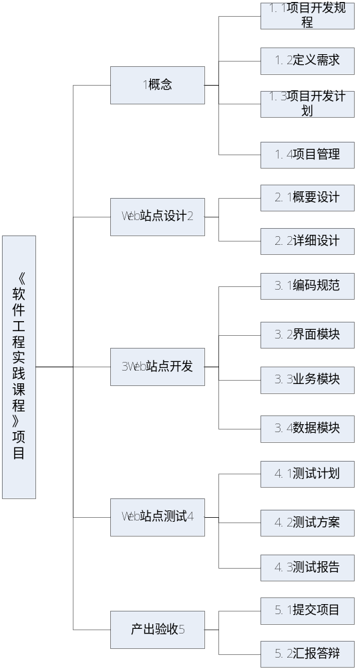

5.2.1软件开发方法
依照以上描述描述的软件开发相关办法，小组本次项目的网站系统使用常规瀑布开发方式，项目实施都是按照软件的基本流程来完成，项目相关的文档按照课程要求依次完成与提交。
项目实施过程中先尝试手绘设计图，做出基本需求与设计在wamp集成平台上进行软件开发，文档和项目管理使用微软系列的项目管理软件与文档编辑工具来完成。
一切实施过程都按照课程的要求即项目的基本条款并且根据小组制定的项目计划进度实施。

5.2.2软件产品标准
按照课程项目规定的系统网站的开发，以国标问蓝本的相关项目文档和开发管理文档，软件开发专业的项目管理文档，课程要求的各种个人的小组的记录文档。罗列如下：
1.在线运行的网站系统。
2.完整的代码及注释。
3.相关项目开发文档
4.相关的项目管理文档及表格。
5.小组工作记录，个人记录及感想等。
软件产品基本就是如上内容，更加详细的代码和相关文档规范在小组项目文档中的“规章制度”中的《编码规范文档》中有具体描述。

5.2.3可重用的软件产品
本次项目完成项目任务的同时还能增进小组成员的项目开发经验，网站系统可以作为相关项目的蓝本和参照物，先关的项目开发文档和项目管理文档能很好作为今后项目开发的范文和项目流程知道。网站开发过程中的编码成果小组将进行很好的封装，这也将成文小组额外的重点收获。

5.2.3.1吸纳可重用的软件产品
项目开发按需求与设计开发，在不影响正常软件实施的的前提下尽量考略到代码产品的可重用性，在重点的课重用部分使用统计的代码规范模式，统计接口，为代码的项目内重用和项目外重用做好准备。其他在吸纳上的重用以借鉴网络教室的网络结构，在网站源文件中做部分的吸纳重用。软件代码相关的重用在使用上应做出重用后相应的标识和修改，即为吸纳的重用。项目的文档的重用也归入课重用软件产品范畴，文档的重用主要以吸纳重用为目的。

5.2.3.2开发可重用的软件产品
再开发过程中开发的可重用性主要以项目内模块和的封装代码的重用。以《代码规范》为依据，尽量使代码模块化集成化，做到很好的重用。

5.2.4处理关键性需求
在项目开发具体实施之前与开发过程中必须在项目关键处进行需求的制定与限制。

5.2.4.1安全性保证
项目安全性上的保证主要是指项目网系统的安全性，原则上小组设计的网站体系结构上不出现逻辑上的问题，在数据库和其他相关安全性上按照基本流程做，同时在关键角色网站访问商要做出验证码设置。

5.2.4.2保密性保证
保密性上的保证主要是针对小组人员在开发过程中队项目内容的保密措施。制定小组内部成员与指导老师参与项目的主要开发好指导，小组内开发过程中产品不得外泄，不得被小组人员用作其他项目的商业用途。

5.2.4.3私密性保证
此处私密性保证，是小组做出针对网站系统的使用者的私密性保证。小组成员不得以技术为手段有意获悉网站使用者私密信息。管理员原则上不可查看用户私密信息除非进过本人同意，此处仅为道德规范的约束。

5.2.4.4其他关键性需求保证
项目开发过程中保证平台支持需求与人员安排的需求。
项目成品保证软件系统运行过程中出错率低于项目需求规定。

5.2.5计算机硬件资源利用
由于项目实际经费为零，在项目开发过程中小组成员使用各自计算机完成项目任务。在项目验收与测试期间由组长计算机进行支持。网站系统正式运行期间用单独的系统保证网站7*24运行。

5.2.6记录原理
在软件项目实施过程中小组成员需要记录各自的任务完成于经验总结等相应的总结按照正规工作记录规范进行记录并提交至网络教室。小组需要记录相应的周工作记录和时间跟踪脚本，项目进度记录脚本等相关项目管理文档也按照正规管理文档规范完成。

5.2.7需方评审途径
本次小组项目的需求方为指导老师，需求即按照课程要求的基本需求与小组总结需求实际制定的《需求规格说明书》为准。审评方式为项目开发过程中按课程要求实际提交的文档以及最后期间的项目演示汇报作为需求方的审评途径。

6实施详细软件开发活动的计划
相应活动计划安排可引用【5】中的实施整个软件活动的计划中叙述具体如下，
依照项目规模本次项目应该是敏捷开发类型，但是为了能够得到很好的项目实践经验，并且依照课程的任务流程，小组讨论决定本次项目按照标准的项目开发流程来完成本次的开发任务。
本次项目为课程任务项目，没有实际的合同条款，指导老师将同时以甲方和乙方的身份来要求监督和指导小组任务的进行。
本文档主要依据的是项目的开发进度与人员安排和项目确定的需求规格说明书来完成，同期完成的还有项目的概要设计其他一些需要交付的文档。
5.2软件开发总体计划
项目大体时间安排
时间 | 完成事项
2011-03-02 | 项目开始
2011-03-08 | 完成需求分析（含评审）
2011-03-12 | Demo
2011-03-14 | 概要设计（含评审）
2011-03-18 | 详细设计（含评审）
2011-04-15 | 代码实现（含评审）
2011-04-17 | 内部测试
2011-04-19 | 外部测试（代码冻结）
2011-04-21 | Realse
由于项目开发实践安排在紧凑的学习期间因此必须要求小组成员积极配合起来抓紧每天是不多的时间更上时间安排的进度。规定小组每天安排在本项目上的时间不得少于1.5个工作时，节假日不休息，加班无补贴。在可少的日期或者在周末工作量适度加倍。
主要任务大体如下

6.1项目计划和监督
按照列出的项目计划，由项目计划经理督促小组成员按照计划、需求、设计来完成，配合组长在项目开过程中实践按需求与设计指导监督软件开发实施。
项目合同即课程要求与需求方指导老师不做具体的计划和相应的实施，但指导老师同时作为乙方给予小组项目计划安排的指导和监督。

6.1.1软件开发计划(包括对该计划的更新)
即按照上述罗列的项目计划实施。

6.1.2CSCI测试计划
项目实际的软件代码实现过程中有小组制定测试经理进行跟踪测试和监督，确保在单独模块上不出现重大缺陷个bug。

6.1.3系统测试计划
将网站系统在组长机器上运行，假设在互联网上小组成员按照测试计划主要以人为测试为主，测试过程作规范记录和科学分析。

6.1.4软件安装计划
网站系统项目完成即为软件软件成品不做相应的安装模式，小组编著相应的软件运行指导文档进行网站系统运行的假设指导。

6.1.5软件移交计划
上述说明不指定安装包，由小组的指导文档进行软件的移交说明和相关数据库的假设里程指导。

6.1.6跟踪和更新计划，包括评审管理的时间间隔
小组项目实施过程中编写记录进程的时间跟踪脚本和进度完成记录的相应文档。小组按周汇报小组进度实施过程和提交记录文档接受指导老师审评和指导意见。

6.2建立软件开发环境
软件项目开发的软降代码实施即上述描述的wamp集成开发平台，svn进行版本控制，微软相应套件进行文档编写和相关的项目管理。

6.2.1软件工程环境
Wamp集成开发环境
服务器端推荐安装Apache服务器，MySQL数据库。
客户端安装windows xp及以上版本，安装浏览器。

6.2.2软件测试环境
将网站系统在组长机器上运行，假设在互联网上小组成员按照测试计划主要以人为测试为主，测试过程作规范记录和科学分析。

6.2.4软件开发文档
按照课程要求交付的相关文档和国标软件开发文档为范文完成软件开发文档的编写。

6.2.5非交付软件
在交付产品文档中所罗列的文档目录制定文档均上交单位。用户所得为软件使用说明类文档与可用的网站系统。小组成员各自在完成项目的过程中安装的不直接涉及网站运行的软件平台与私人的文档皆为非交付软件。

6.3系统需求分析
系统用途
《软件工程实践课程》网站是基于B/S的系统结构的一款教学用管理系统。它不仅能够帮助用户对基本信息的管理，还能够帮助用户实现发布信息、讨论问题、等等一系列操作。
可能用户
该系统的可能用户为在校学生和老师。
其他相关文档
《软件概要设计》、《软件详细设计》、《软件测试说明》、《软件测试计划》
网站初步需求：《实用软件工程实践课程》网站
》支持老师辅导、评分
》支持小组讨论
》支持小组主页、网站
》支持软件工程全过程监督
》支持版本控制
》支持可定制管理
》支持上传下载
小组要求该系统在微软项目管理体系及微软开发软件下按要求完成，预定使用apache构建服务器，是用Macromedia Dreamweaver 8进行代码编写，以my-sql 服务器作为数据库支持，在完成基本功能的前提下尽量做到丰富美观尽善尽美。

6.3.1用户输入分析
网站系统主要针对三类用户，输入列出用例图如下：
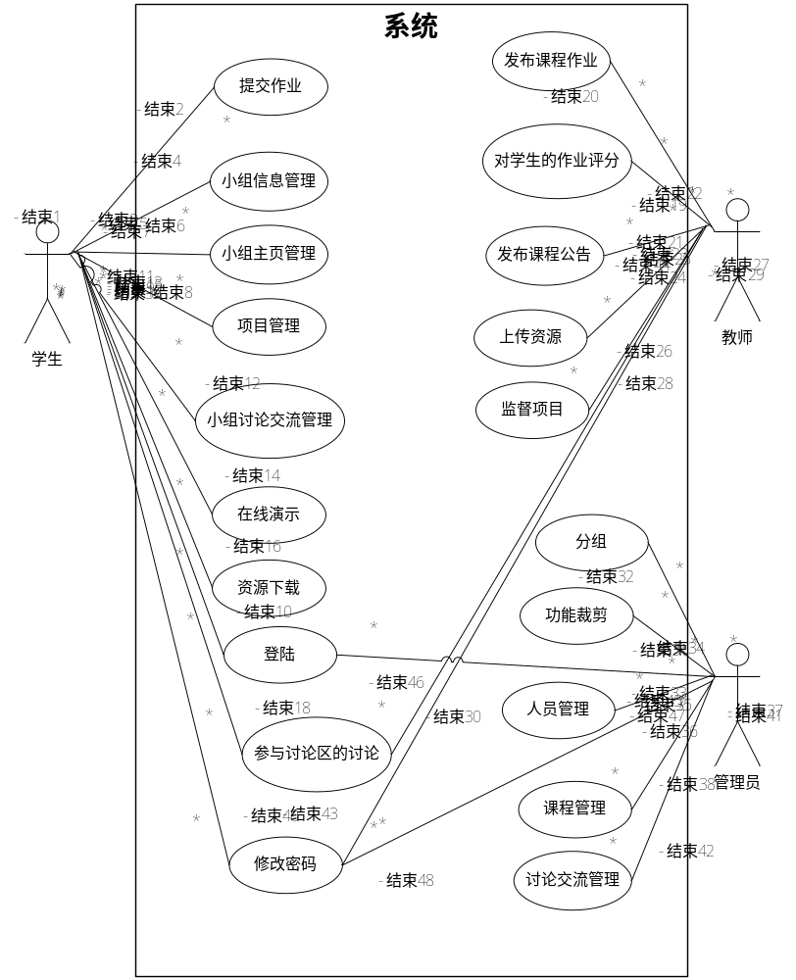

6.3.2运行概念
为了能够给开发人员一个开发的标准，使得后续的设计、编码、测试等工作顺利的进行。使项目相关人员对将要开发的软件系统所达成的共识，是进行系统设计、实现、测试和验收的基本依据，也是整个软件开发过程中最重要的文档。同时，也为日后维护此系统提供一个统一的规定，让开发人员有条不紊地进行开发。此外，开发此文档也是为了更好地与客户进行沟通，进一步完善、细化客户的要求，以达到客户的要求。
运行环境
客户端：PC机。
服务器端：PC机。
用户的特点
管理员属于系统用户，可以对系统进行管理。学生和老师用户是基于客户端的用户。学生用户可以加入小组、发帖，老师可以对小组内的学生进行评分、可以发布作业。
关键点
本系统的关键功能在于注册的用户可以进行分组，各个小组都有自己的讨论区，教师可以对学生的课程进行评分。
约束条件
本系统的开发期限为一个多月。它对社会有着积极的影响，符合当今社会、文化、法律的要求，不涉及政治问题。本系统要求符合中国大陆的教育文化背景。

6.3.3系统需求
网站初步需求：《实用软件工程实践课程》网站
》支持老师辅导、评分
》支持小组讨论
》支持小组主页、网站
》支持软件工程全过程监督
》支持版本控制
》支持可定制管理
》支持上传下载
小组要求该系统在微软项目管理体系及微软开发软件下按要求完成，预定使用IIS构建服务器，是用Macromedia Dreamweaver 8进行代码编写，以my-sql 服务器作为数据库支持，在完成基本功能的前提下尽量做到丰富美观尽善尽美。

7进度表和活动网络图
此处仅给出大体的时间进度安排任务安排：

时间 | 完成事项
2011-03-02 | 项目开始
2011-03-08 | 完成需求分析（含评审）
2011-03-12 | Demo
2011-03-14 | 概要设计（含评审）
2011-03-18 | 详细设计（含评审）
2011-04-15 | 代码实现（含评审）
2011-04-17 | 内部测试
2011-04-19 | 外部测试（代码冻结）
2011-04-21 | Realse
由于项目开发实践安排在紧凑的学习期间因此必须要求小组成员积极配合起来抓紧每天是不多的时间更上时间安排的进度。规定小组每天安排在本项目上的时间不得少于1.5个工作时，节假日不休息，加班无补贴。在可少的日期或者在周末工作量适度加倍。
主要任务大体如下

8项目组织和资源
大体人员任务安排按人员分工和时间进度安排为主。在项目进程中做到项目文档科学管理按时上交编外资源共享，每周例会总结安排，组长协调小组成员间相互合作帮助。

8.1项目组织
网站系统的项目是《实用软件开发实践》课程安排的项目作业，内容为开发名为《软件开发实践课程》网站系统开发。课程老师作为任务的指派，指导老师同时作为甲乙双方，给我们提供客户需求的同时以指导老师身份给我们管理和技术上的支持与指导。

指导老师： 薛静锋 老师
开发小组： Dream Killer
项目分工
姓名 | 项目角色 | 角色说明
薛静锋 老师 | 指导老师 | 技术强悍，经验丰富，小组指导共组。
陈益民 | 小组长 | 项目管理，和指导老师协商获取需求，召开例会，分配任务，编码开发。
余越 | 技术支持经理 | 配置开发环境，配置管理，促进代码的复用性，为开发人员提供技术支持，编码开发。
陈水金 | 质量/生产经理 | 检查网站质量，管理缺陷，维护小组标准，处理会议记录，自动化测试，编码开发。
杨秀峰 | 开发经理 | 领导网站的开发，和技术支持经理共同讨论网站的架构，编码开发。
钟鸣 | 计划经理 | 领导项目的开发计划并监督开发进度，编码开发。

8.2项目资源
人力资源
指导老师： 薛静锋 老师
开发小组： Dream Killer
项目分工
姓名 | 项目角色 | 角色说明
薛静锋 老师 | 指导老师 | 技术强悍，经验丰富，小组指导共组。
陈益民 | 小组长 | 项目管理，和指导老师协商获取需求，召开例会，分配任务，编码开发。
余越 | 技术支持经理 | 配置开发环境，配置管理，促进代码的复用性，为开发人员提供技术支持，编码开发。
陈水金 | 质量/生产经理 | 检查网站质量，管理缺陷，维护小组标准，处理会议记录，自动化测试，编码开发。
杨秀峰 | 开发经理 | 领导网站的开发，和技术支持经理共同讨论网站的架构，编码开发。
钟鸣 | 计划经理 | 领导项目的开发计划并监督开发进度，编码开发。

软硬件设备资源
小组成员个人电脑共五台，相应的编辑软件和管理软件。
时间概况
预计整个项目为期大概为两个月。

9培训

9.1项目的技术要求
小组讨论将软件开发需要用到的技术重难点罗列，组长组织划分人员进行重难点攻破与后期相互间组内培训。

9.2培训计划
自我培训

鉴于小组个人整体技术水品与相互差异以及项目开发需求，规定小组成员必须自主学习，做好相关学习记录。要求在项目编码开始之前有一定的编程基础，并且在编程过程中逐步提高以解决遇到的技术难题。

组内相互培训

组员按照组长划分的重难点进行突破，攻克后进行相互学习与培训。

10项目估算
以下进行项目规模、工作量、成本等估算。

10.1规模估算
按照以为经验，整个项目完成每人实际代码工作量为150/人·天，预计实际编程工期为20-30天，即5人小组的团队预计代码工作量为2万行代码。此处代码行数目估计为预计人员实编码量，不将代码的重用性考虑其中。

10.2工作量估算
将软软件项目的前期工作以代码行数来计算整个项目下来工作量为4500L/人。总共历时两个月，每人每天按照平均2个小时的工作时间来计算，即整个项目工作时间为 60*2*5=300个工作时间。

10.3成本估算
考虑到工作效率以80%计算，按照每人100元人民币/时的价格以及周末1.5倍工价的计算以及项目经理高工价有 300*80%=240个实际工作时，240*8/7*100=27500元左右的人员工薪。考虑设备与相关系统资源配置等经费2500元。估算本次项目设计成本约为30000元人民币。

10.5管理预留
设计资金预留2000元人民币，以备设备故障的应急需求。预留3天工期做项目更加细致的调整和测试修改。

11风险管理
源于项目任务的特殊性，基本完成项目要求即可达到客户需求。又因项目没有实际的经费，不存在资金上的风险。因此此次项目主要的风险在与小组成员时间上的风险和课程成绩风险。

12附录

12.1 A．软件工程上交文档目录
文档如下：
CCR表格.doc
Gantt图.doc
INFO表.doc
PEER表格.doc
PIP表格.doc
PSP时间记录脚本.doc
PSP过程脚本.doc
PSP项目计划表.doc
WEEK表.doc
会议记录.doc
周活动总结表.doc
小组角色的职务.doc
程序模块估计表.doc
缺陷记录日志.doc
过程改进的步骤.doc
软件开发相关文档（计划、需求、分析等）

12.2 B．项目大体时间安排

时间 | 完成事项
2011-03-02 | 项目开始
2011-03-08 | 完成需求分析（含评审）
2011-03-12 | Demo
2011-03-14 | 概要设计（含评审）
2011-03-18 | 详细设计（含评审）
2011-04-15 | 代码实现（含评审）
2011-04-17 | 内部测试
2011-04-19 | 外部测试（代码冻结）
2011-04-21 | Realse

12.3 C．大体WBS任务分解图

